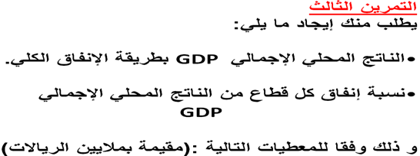
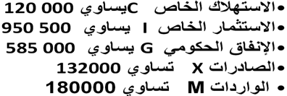
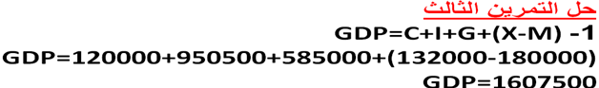
هنا نتيجه العمليه تطلع معي غير الحل الواضح....!!!!! فين المشكله

السؤال الثاني:

هذ الجدول المذكور في محتوى المحاضره المباشره وهو التطبيق الأخير..كيف طلعت النتيجه وأصلا السؤال فين !!! وكيف في حال كان السؤال العمود الثالث ..مين فين جات الأرقام !!
المعذره تعذر علي نسخ الصوره

و كذا عدد السكان وقوة العمل الفاعلة والبطالة في قطر معين
الهيكل السكاني | مليون نسمة | طريقة الحساب
1- عدد السكان | 22
2- ناقصا من هم دون عمر (16) سنة | - 10
3- ناقصاً من هم فوق عمر (65) سنة | - 6
4- عدد السكان في عمر العمل | 6 | 4 =[(3+2) -1]
5- ناقصاً عدد غير المشاركين في القوى العاملة | - 1.5
6- قوة العمل الفاعلة | 4.5 | (5) - (4) = 6
7- ناقصا عدد العاملين فعلاً | - 3.5
8- عدد العاطلين عن العمل* | 1.0 | (7) - (6) = 8

